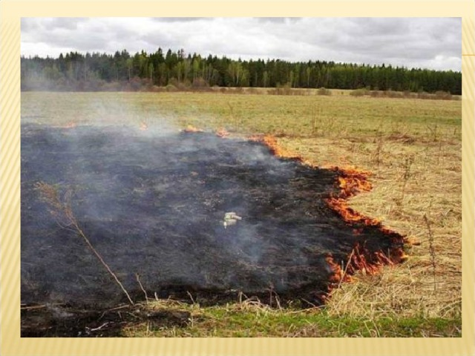

Весенние палы, осенние палы…

От скорби, земля уже черною стала!

Одумайтесь, люди, не сейте беды,

Пусть вечно цветут и поля, и сады!..

Поджигание травы весной получило название - весенние палы . Сезон массовых травяных палов начинается со времени таяния снега и высыхания сухой прошлогодней травы на открытых участках, до начала роста молодой зеленой травы. В последнее время весенние палы травы значительно участились по всей России и приобрели характер общенационального бедствия.

И всему виной — опасная и неразумная традиция поджигать весной сухую траву на полях: «как хорошо, быстро убрали прошлогоднюю траву и удобрили почву золой». А это не так.

**Миф 1: Выжигание травы прогревает почву и обогащает её золой, в результате чего на выжженных участках новая трава появляется быстрее и растёт лучше**

Эффект более быстрого роста травы после травяных палов — кажущийся: сухая трава просто скрывает молодые зелёные побеги, в то время как на почерневших выжженных участках зелёная трава хорошо заметна. Почва от беглого травяного пожара прогревается незначительно, но при этом гибнут почки и семена трав на поверхности или у самой поверхности земли, полезные микроорганизмы и мелкие животные.

Что же касается удобрения почвы золой, травяной пожар не добавляет ничего нового: минеральные питательные вещества, содержащиеся в золе, всё равно попали бы в почву при разложении сухой травы (а летом, в тепле, она разлагается очень быстро). После пожара образующаяся зола не проникает в почву, а остаётся на её поверхности и первый же сильный дождь смывает её в ручьи и реки, где делать ей совершенно нечего. Т.е. обогащения золой не происходит.

**Миф 2: Если сжечь траву весной, то это убьёт всех клещей, гадюк и других опасных животных, вредителей, а полезные звери и птицы успеют убежать/улететь.**

Возможно, клещи и гадюки не спасутся. Но. Выжигание сухого травостоя приводит к гибели кладок и мест гнездовий таких птиц как кряква, чибис, травник, бекас, камышовая и обыкновенная овсянки, полевой, лесной и хохлатый жаворонки, луговой конёк (на пожарищах очень часто находятся сгоревшие птичьи гнезда со следами яиц). В огне могут погибнуть и пострадать звери, пресмыкающиеся, земноводные: особенно новорожденные зайчата, ежи и ежата, жабы, лягушки. При сильном травяном пожаре гибнут практически все животные, живущие в сухой траве или на поверхности почвы, многие насекомые, их личинки, куколки, а ещё дождевые черви и другая живность, истребляющая различных вредителей сада и огорода, и участвующая в процессе образования почвы. Кто-то сгорает, кто-то задыхается в дыму.

-Беречь будем птиц, насекомых, зверей.

От этого мир будет только добрей!

Украсим всю Землю садами, цветами…

Огонь по весне не нужен нам с вами!

-Беречь будем птиц, насекомых, зверей.

От этого мир будет только добрей!

Украсим всю Землю садами, цветами…

Огонь по весне не нужен нам с вами!

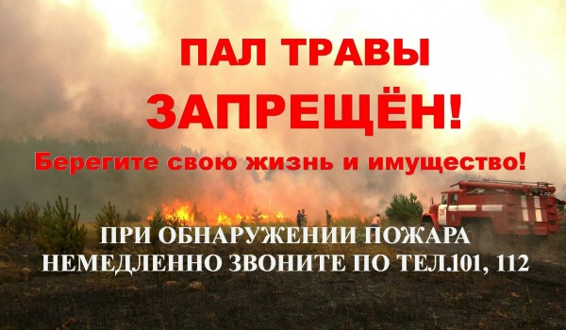

***Ни в коем случае не допускайте:***

- пала сухой травы;

- неконтролируемого сжигания мусора;

- будьте осторожны при курении: непотушенный окурок или спичка легко приводят к возгоранию сухой травы.

***В усадьбе или на даче:***

- всегда наготове должен быть инвентарь для тушения пожара: ведро, лопата, бочка с водой, ящик с песком;

- сухую траву надо собирать граблями. Сжигать её вместе с мусором можно в железной бочке, установленной рядом с водоёмом или ёмкостью с водой, подальше от строений;

- опасайтесь сильных порывов ветра. При сжигании мусора даже в железной бочке учитывайте направление ветра, чтобы случайная искра не полетела в сторону строений.

   Если вы обнаружили начинающийся пожар, например, небольшой травяной пал, постарайтесь затушить его самостоятельно. Иногда достаточно просто затоптать пламя (правда, надо подождать и убедиться, что трава действительно не тлеет, иначе огонь может появиться вновь).

**Будьте осторожны с огнём!**

**Ваша безопасность зависит от Вас.**

Если вы заметили возгорание, не оставайтесь безразличными, попробуйте ликвидировать его подручными средствами, а также вызывайте пожарно-спасательную службу по телефонам "**101**" (со стационарного телефона) или "**112**" (с мобильных телефонов).

**Чтобы в ваш дом не пришла беда, соблюдайте элементарные правила пожарной безопасности в весенний пожароопасный период.**

**Не устраивайте весенние палы сами и разъясняйте вред от этого занятия другим!**

